Arbeitsblatt – Erweiterter Redoxbegriff
1. Erkläre den Begriff Redoxreaktion. Gehe dabei auf die Begriffe Oxidation und Reduktion ein.

2. Brom reagiert mit Zinkkörnern. Stelle die Reaktionsgleichung für die Reduktion, die Oxidation und die Gesamtgleichung der Redoxreaktion auf. Gib auch die Oxidationszahlen an.
Oxidation:
Reduktion:
Redox:

3. Ein Kupfer- und ein Eisenblech werden wie auf dem Bild in eine Orange gesteckt, dabei dürfen sie sich nicht berühren. Dann wird ein Spannungsmessgerät angeschlossen, von dem eine Spannung von ungefähr 0,5 Volt abgelesen wird.
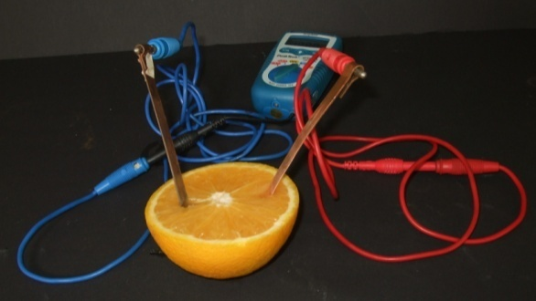
a) Warum tritt eine Spannung auf? Wo findet die Oxidation statt, wo die Reduktion? Beschreibe den Stromfluss.

b) Formuliere die Reaktionsgleichungen für die an den Elektroden ablaufenden Reaktionen. Formuliere auch die Gesamtgleichung.
Oxidation:
Reduktion:
Redox:

Reflexion des Arbeitsblattes
Das Arbeitsblatt befasst sich mit dem erweiterten Redoxbegriff. Das Lernziel ist, dass die Schüler den Umgang mit Redoxreaktionen üben und in der Lage sind, eigenständig Reaktionsgleichungen aufzustellen.

Erwartungshorizont (Kerncurriculum)
Das Arbeitsblatt orientiert sich am Basiskonzept Chemische Reaktion.
Fachwissen: Die SuS erstellen Reaktionsgleichungen.
Erkenntnisgewinnung: Die SuS deuten chemische Reaktionen auf Atomebene.
Kommunikation: Die SuS benutzen die chemische Symbolsprache.
Aufgabe 1: Faktenwissen
Aufgabe 2: Anwendung
Aufgabe 3: Anwendung, Transfer

Erwartungshorizont (Inhaltlich)
1. Eine Redoxreaktion ist eine chemische Reaktion bei der Elektronen übertragen werden. Dabei finden gleichzeitig die Oxidation und die Reduktion statt. Die Oxidation beschreibt die Abgabe von Elektronen und die Reduktion ist die Aufnahme von Elektronen.

2. Oxidation: $2 {Br}^{-} → {Br}_{2}+ 2e^{-}$
Reduktion: ${Zn}^{2+}+ 2e^{-} →Zn$
Redox: ${Zn}^{2+}+ 2{Br}^{-} →Zn+ {Br}_{2}$

Oxidationszahlen:
$${Br}^{-}=-I$$
$${Br}_{2}=0$$
$${Zn}^{2+}=+II$$
$$Zn=0$$

3.a) Die Orange dient als Elektrolyt und leitet wegen der Fruchtsäure den Strom. Die Metallbleche reagieren mit den H⁺- Ionen der Fruchtsäure. Die Oxidation findet am Eisenblech, die Reduktion am Kupferblech statt.
b) Oxidation: $Fe → {Fe}^{2+}+ 2e^{-}$
Reduktion: ${Cu}^{2+}+ 2e^{-} →Cu$
$2H^{+}+ 2e^{-} → H_{2}$
Redox: $Fe+{ Cu}^{2+} →{Fe}^{2+}+ Cu$
$Fe+2H^{+} →{Fe}^{2+}+ H_{2}$

